区块链风险投资的十五年：2009-2024年动态分析

作者：insights4.vc 来源：X，@insights4vc 翻译：善欧巴，本站

本文将介绍过去 15 年来区块链相关实体的风险投资动态演变。我们将重点介绍一些公司向流动性投资的转变，在这些投资中，基金没有收购股权，而是收购了具有归属计划的代币。此外，我们将描述像 a16z 这样的著名投资机构直到 2013 年 4 月才在加密货币领域进行首次投资，当时他们投资了 OpenCoin（后来的 Ripple Labs）。

在比特币发展的早期，即 2009 年至 2012 年，风险投资家对此兴趣不大；因此，2012 年将是分析的第一年。同样值得注意的是，比特币价格与融资额之间长期存在的相关性，这种相关性直到 2023 年才消失。

风险投资与比特币价格

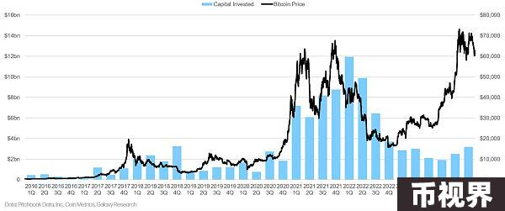

### 2009 - 2018：比特币的第一个十年以及区块链领域风险投资基金投资的起步

年度独特比特币和区块链投资者（CBINSIGHTS）

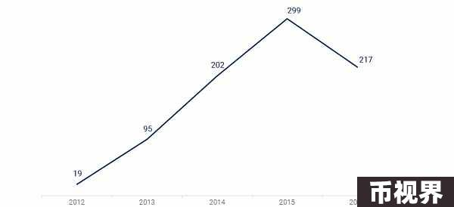

2010 年代初，比特币和加密货币项目的风险投资格局开始形成。由 Fred Wilson 领导的 Union Square Ventures (USV) 和 Andreessen Horowitz (a16z) 是最早投资区块链项目的公司之一，这两家公司都在 2013 年支持了 Coinbase。Ribbit Capital 由 Meyer“Micky”Malka 于 2012 年创立，专注于颠覆性金融技术，也是 Coinbase 等比特币相关公司的早期投资者。Boost VC 由 Adam Draper 于 2012 年创立，最初是一家新兴技术加速器和风险投资基金，包括比特币和区块链初创公司。 Lightspeed Venture Partners 于 2013 年投资了Blockchain.info(现为Blockchain.com)。其他值得注意的早期基金包括由 Barry Silbert 于 2013 年创立的 Bitcoin Opportunity Corp 和于 2013 年将重点转向比特币和区块链的 Pantera Capital。Blockchain Capital 由 Bart Stephens、Brad Stephens 和 Brock Pierce 于 2013 年创立，是最早专注于区块链和加密货币投资的公司之一。

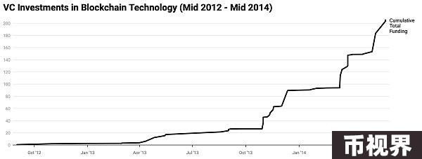

年度区块链和比特币交易份额（按阶段划分）（2011 年 - 2015 年）

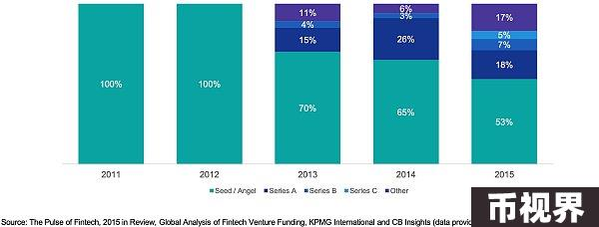

2012 年：比特币初创企业仅筹集了 210 万美元的投资。

2013 年：重大投资里程碑包括：

Coinbase：获得了最大笔融资，由 Andreessen Horowitz (a16z)、Union Square Ventures 和 Ribbit Capital 支持。Coinbase 现已成为一家上市公司，是比特币领域的重要参与者。

比特币中国：中国最大、最早的比特币交易所，从光速中国融资 500 万美元。虽然这笔投资最终失败了，但它仍然是中国早期加密货币历史上不可或缺的一部分。

Circle Internet Financial：Circle 最初是一家比特币应用程序公司，从 Breyer Capital 和 Accel Capital 筹集了 900 万美元。Jeremy Allaire 的目标是推广类似于 Skype 或电子邮件的 BTC 使用方式。Circle 后来因在 2018 年发行 USDC 而闻名。

### 投资和里程碑：

2013年风险投资总额：8800万美元，较上一年大幅增长。

2013 年的重要第一：

11 月份，比特币价格首次突破 1000 美元。

第一台比特币 ATM 在温哥华的 Waves 咖啡店推出。

比特币的挖矿算力从20 Th/s飙升至9000 Th/s。

值得关注的风险投资公司和项目：

Union Square Ventures：投资了 Protocol Labs、Dapper Labs、Arweave、Polygon、zkSync、Polychain 和 Multicoin Capital 等主要项目。

Ribbit Capital：活跃于早期行业投资，支持以太坊、AAVE、Arbitrum 等项目。

2013 年 5 项最大的区块链初创企业投资

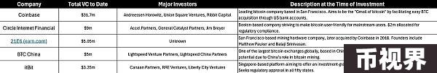

#### 2014

2014年6月，区块链行业投资额超过了2013年全年的总额，达到了3.14亿美元，比2013年的9,380万美元增长了3.3倍。

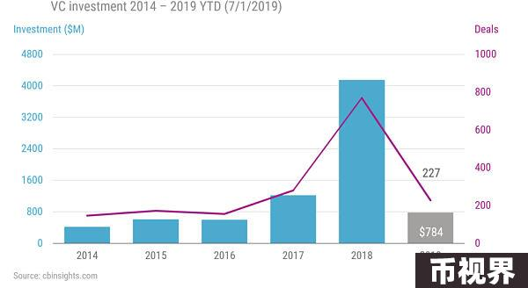

500 Startups成为最活跃的投资机构，与 Boost VC、Plug and Play Technology Center 和 CrossCoin Ventures 一起支持比特币应用公司。500 Startups 最初专注于加密货币领域，后来转向更广泛的早期投资，重点有限地关注加密货币交易和支付。

对比特币应用的重大投资包括：

区块链：3050 万美元

BitPay：3000万美元

Blockstream：2100万美元

Bitfury：2000 万美元

比特币支付平台BitPay筹集了 3000 万美元，由 Index Ventures 领投，AME Cloud Ventures、Horizons Ventures 和 Felicis Ventures 参投。

Blockstream专注于比特币支付的重大创新闪电网络，并开发了 c-lightning 客户端和比特币侧链 Liquid。

OKcoin（现为 OKX）融资 1000 万美元，支持者包括策源资本、曼德拉资本和 VenturesLab。值得注意的是，策源资本的联合创始人冯波于 2018 年创立了 Dragonfly Capital，该公司在随后几年推出了多只重要的加密货币基金。

总体而言，2014 年加密风险投资稳步增长。

### 2015

2015 年，尽管比特币价格较 2013 年的峰值有所回落，但区块链技术仍然吸引了越来越多的资本和创业者的兴趣。比特币初创企业的总投资额达到 3.8 亿美元。

主要融资包括：

Coinbase：7500万美元C轮融资

Circle：C 轮融资 5000 万美元

BitFury：B 轮融资 2000 万美元

Chain：B 轮融资 3000 万美元，涉及 Visa 和纳斯达克等战略投资者

Ripple Labs（前身为 OpenCoin）在 A 轮融资中筹集了 2800 万美元，而21 Inc.从 a16z、高通、思科和 PayPal 获得了 1.16 亿美元。

加拿大的 OMERS Ventures 宣布计划投资区块链，表明机构投资者对区块链的兴趣日益浓厚。值得注意的活跃风险投资公司包括 a16z、Union Square Ventures、Ribbit Capital、Boost VC 和 Digital Currency Group (DCG)，后者已成为加密货币行业的大型企业集团。

2015 年的投资活动凸显了尽管市场处于熊市，但资本市场参与度仍在持续。

### 2016

2016年，随着金融科技投资的减少，风险投资对加密货币市场的投资也出现下滑。根据CB Insights的数据，对比特币和区块链初创公司的投资较2015年的水平下降了27%，回到了2014年的数字。

尽管投资较少，但总融资额仍达到 5.5 亿美元，主要投资于较为成熟的公司。重大投资包括：

Circle：6000 万美元 D 轮融资

数字资产控股：6000 万美元 A 轮融资

Ripple：B 轮融资 5500 万美元

Blockstream：A 轮融资 5500 万美元

Circle从比特币交易服务转向汇款和支付服务，为其稳定币铺平了道路。由前 Coinbase 员工 Carlson-Wee 创立的Polychain Capital为其第三支风险投资基金筹集了 7.5 亿美元，得到了 a16z、Union Square Ventures 和 Sequoia Capital 的支持。

2016年，基于ICO的项目融资开始增长，The DAO筹集了1.5亿美元，标志着ICO热潮的开始。

### 2017

流动性投资

在 ICO 热潮和对代币化资产的兴趣的推动下，加密货币流动性投资的风险投资格局在 2017-2018 年左右开始形成。由 Olaf Carlson-Wee 于 2016 年创立的 Polychain Capital 和由 Naval Ravikant 共同创立的 MetaStable Capital 等先锋基金专注于代币而非股权。Pantera Capital 于 2017 年推出了其 ICO 基金，目标是 ICO 和代币项目，而 Blockchain Capital 则推出了 BCAP 代币，这是一种代表其基金份额的证券代币。由 Kyle Samani 和 Tushar Jain 于 2017 年创立的 Multicoin Capital 和由前 Coinbase 员工 Nick Tomaino 领导的 1confirmation 也强调代币投资。Amentum Investment Management 于 2017 年加入，专注于通过区块链和基于代币的经济投资实现长期资本增值。这些基金认识到了代币化资产的潜力，从传统的股权模式转向流动性强的代币策略。

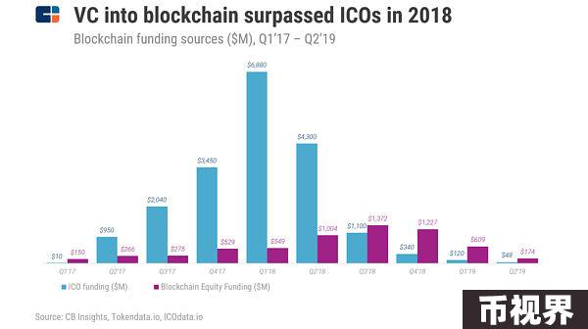

2017年，区块链行业经历了狂热与监管并存的时期，以太坊ERC-20协议引发ICO热潮，但监管措施的实施导致行业进入长期熊市。

ICO 与 VC 表现：

2017 年第一季度：19 个 ICO 筹集资金 2100 万美元。

2017 年第四季度：超过 500 个 ICO 筹集了近 30 亿美元。

2017 年总计：ICO 在近 800 个项目中筹集了 50 亿美元，是 215 笔交易中 10 亿美元 VC 投资的五倍。

值得关注的 ICO 项目：

Filecoin：2.57 亿美元，Tezos：2.32 亿美元，Bancor：1.523 亿美元，Polkadot：1.4 亿美元，Quoine：1.05 亿美元

Union Square Ventures 和 Blockchain Capital 等机构投资者受快速回报的吸引而参与了 ICO。

地理分布：

欧盟：占 ICO 的 40%，筹集资金 17.6 亿美元。

北美：筹集资金10.76亿美元。

监管出台后，中国风险投资公司纷纷转移到香港、新加坡等地区。ICO泡沫破裂的原因是监管压力和不可持续的商业模式。

### 2018

ICO 活动持续到 2018 年，第一季度有超过 400 个项目筹集了 33 亿美元。CoinSchedule 报告称，2018 年全球共有 1,253 个 ICO，筹集了 78 亿美元。

最大的 ICO 项目：

EOS：筹集资金超过 40 亿美元。

Telegram：两轮融资17亿美元，但该项目后来被放弃。

Petro：委内瑞拉政府筹集了7.4亿美元，但最终未能成功。

基础：筹集了1.3亿美元，尽管该项目后来失败了。

风险投资股权融资：

比特大陆：B 轮融资 4 亿美元，获红衫资本投资；Pre-IPO 融资 10 亿美元，获腾讯、软银和中金公司投资。

风险投资总额：42.6 亿美元。

主要进展：

Coinbase 推出了 Coinbase Ventures。

Paradigm 由 Coinbase 联合创始人 Fred Ehrsam 和 Matt Huang 创立。

A16z 为其加密基金筹集了 3 亿美元，投资了 CryptoKitties 和 Dfinity 等项目。

富达推出了加密货币机构平台。

2018年出现了各种“区块链+”应用，许多仍处于概念阶段，为未来的创新奠定了基础。

2013 年至 2018 年 ICO 的发展阶段（Boreiko, D. 和 Sahdev, N.“ICO 还是不 ICO——首次代币发行和代币销售的实证分析。”）

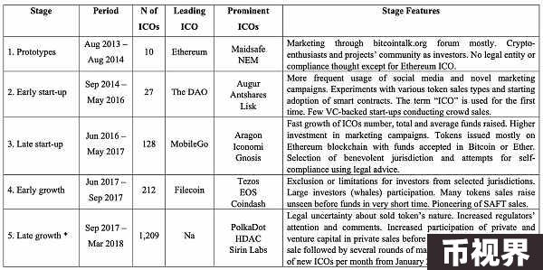

Boreiko, D. 和 Sahdev, N。“进行 ICO 还是不进行 ICO——首次代币发行和代币销售的实证分析。”

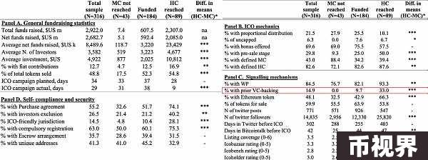

总样本（N=316）：14.9%- 在分析的 316 个 ICO 中，14.9% 在推出之前就得到了风险投资的支持，这意味着大约七分之一的 ICO 在代币销售之前就得到了风险投资的支持。

资金不足（未达到最低融资目标）（N=43）：0.0%- 所有资金不足的 ICO 均未获得过风险投资支持，这表明缺乏风险投资支持与未能达到最低融资目标之间可能存在联系。

资金充足（HC 覆盖）（N=89）：9.7%- 在资金充足的 ICO 中，9.7% 曾获得过 VC 的支持，这表明几乎十分之一的成功 ICO 都得到了 VC 的支持。

均值差异（HC-MC）：9.7%——与资金不足的 ICO 相比，获得风险投资支持的资金充足的 ICO 比例在统计上显著更高，突显了风险投资支持对筹款成功的积极影响。

2013 年至 2018 年期间两家领先投资基金的股权投资摘要：Union Square Ventures 和 Andreessen Horowitz

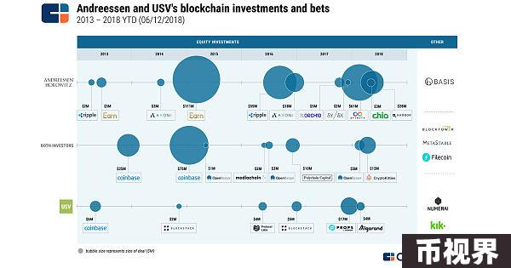

最活跃投资者名单（2014 年 - 2019 年迄今）

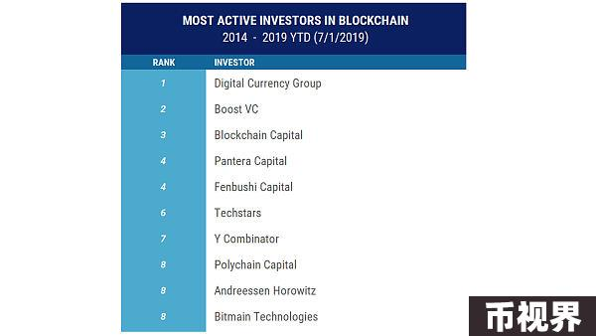

## 2019 年：后 ICO 繁荣时代

2019 年，区块链交易环境在 2018 年激增之后趋于稳定，共计 622 笔交易，总额达 27.5 亿美元，高于 2017 年的 322 笔交易，总额达 12.8 亿美元。区块链在风险投资 (VC) 交易中的份额从 2017 年的 1.5% 上升至 2.8%，而种子和早期区块链交易则从 1.8% 上升至 3.6%。区块链交易的早期估值中值为 1250 万美元，比所有交易的 1600 万美元中值低 22%。

区块链交易的焦点发生了变化，2019 年有 68% 的交易被归类为金融科技，低于 2017 年的 76%，这表明区块链的应用范围超出了“加密货币”。北美占区块链交易的 45.3%，亚洲占 26.8%，反映出区块链交易的全球化分布更加广泛。

2019 年，区块链占全球初创企业投资的 2.8% 和总资本的 1.1%，而 2018 年分别为 3.6% 和 2.7%。交易估值中值从 2018 年的 1660 万美元下降到 2019 年的 1300 万美元。值得注意的非加密区块链公司包括 Securitize、Figure、PeerNova 和 Spring Labs。

CB Insights 报告称，2019 年全球区块链投资交易数量为 806 起，而 2018 年为 822 起，投资规模下降 27.9% 至 42.6 亿美元。Zeroone Finance 认为，Digital Currency Group 是 2019 年最活跃的区块链投资者，共有 14 起投资事件，其次是 Collins Capital、Coinbase Ventures 和分布式资本。

2019 年的投资机构主要关注数字货币交易所、游戏、数字钱包、数字资产管理、智能合约和 DeFi。今年，在澳大利亚证券交易所上市的香港手机游戏开发商 Animoca Brands 在区块链游戏领域占有重要地位。FTX 的成立得到了 Alameda Research 的大力支持。

2019年全球区块链投资热情明显下降，传统机构投资趋于谨慎，投资机构在熊市中的表现显示出了较强的纪律性，目前市场并未出现萎缩的迹象。

## 2020 - 2021 年：筹款再度增长并激增

2020 年，区块链风险投资成为全球私募股权市场的重要组成部分，其驱动力在于其高回报潜力。自 2012 年以来，942 位风险投资家已投资了 2,700 多笔涉及区块链初创公司的交易。顶级区块链风险投资基金的表现始终优于传统风险投资基金和更广泛的技术领域。

区块链私募股权表现优于传统私募股权（自基金成立以来 IRR 2013 – 2020 年）

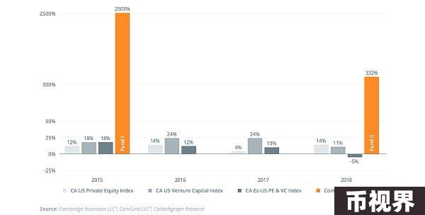

尽管区块链私募股权非常重要，但它在全球风险投资市场中所占份额不到 1%，尽管在 2017 年加密货币牛市期间，这一比例接近 2%。由于比特币减半和政府刺激等事件，预计 2021 年也将出现类似的增长。

总体而言，区块链风险投资表现出韧性，在市场低迷时期表现良好，如 2018 年加密货币下跌。其高回报潜力和多元化优势使区块链风险投资成为投资者的有吸引力的选择。

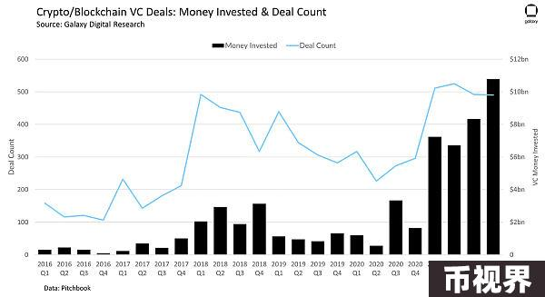

2020 年，去中心化金融（DeFi）开始受到广泛关注。根据 PADate 的数据，加密行业的总投资和融资额约为 35.66 亿美元，与 2019 年的数字相当。DeFi 项目获得了 2.8 亿美元的融资，占总额的 7.8%。尽管金额相对较小，但 DeFi 的融资数量最多，在 407 个披露的项目中，超过四分之一与 DeFi 相关。这表明人们对这种新型加密原生项目的兴趣日益浓厚。

2020 年，知名的 DeFi 应用吸引了大量投资。Uniswap 完成了 1100 万美元的 A 轮融资，1inch 获得了 280 万美元的种子轮融资，借贷平台 AAVE 在 A 轮融资中筹集了 2500 万美元。全年，DeFi 锁仓规模增长了近 2100%，独立地址增长了 10 倍。虽然这些数字与未来的数据相比似乎并不起眼，但“DeFi 之夏”标志着一个重要的转折点。

值得注意的是，本土区块链风投机构更青睐行业应用项目，尤其是DeFi，投资方式更激进，风险更高。不同机构的投资策略也各有不同，体现出其文化属性。PADate报告显示，2020年有超过700家机构和个人投资了区块链项目，其中最活跃的是NGC Ventures，其次是Coinbase Ventures和Alameda Research。

### 2021

随着区块链技术的进步，全球的风险投资机构越来越认识到它的重要性，尤其是随着元宇宙和 Web3 等概念的出现。2021 年，区块链初创公司获得了约 330 亿美元的融资，创历史新高，而 2012 年仅为 210 万美元。据普华永道称，2021 年加密行业的平均项目融资额达到了惊人的 2630 万美元。

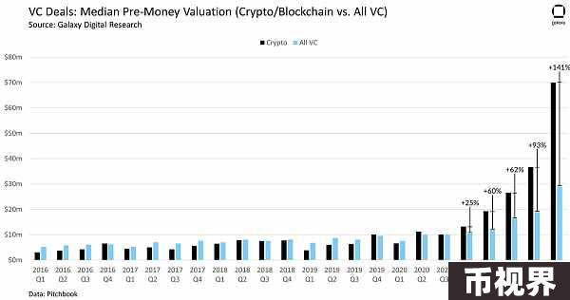

2021年区块链风险投资交易数量也创下历史新高，超过2000笔，是2020年的两倍。后期融资频率增加，导致65家初创公司的估值达到10亿美元或以上，反映了加密市场从小众转向主流。

风险投资在加密货币/区块链领域的资金与总资金的对比

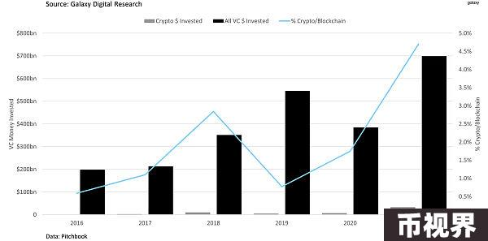

银河统计数据显示，2021年全球区块链风险投资机构数量已接近500家，基金数量和规模均创历史新高，摩根士丹利、老虎全球、红杉资本、三星、高盛等大型机构通过后期股权投资进入区块链市场，市场资金充裕。

2021 年，加密货币领域经历了大量新用户的涌入和大量投资：

据 Gemini 称，主要加密货币地区近一半的用户于 2021 年开始投资。

新用户占比：

拉丁美洲 46%

45% 在亚太地区

欧洲占40%

美国为 44%

这种涌入为加密应用程序的增长和发展提供了坚实的用户基础。

主要投资：

2021年7月，FTX以180亿美元的估值宣布完成9亿美元的B轮融资，这是加密行业历史上最大的私募股权融资。此轮投资机构多达60家，包括软银集团、红杉资本、光速创投等。

活跃投资者：

Coinbase Ventures 是 2021 年最活跃的区块链投资机构。4 月在美国上市后，该机构投资了 68 家区块链初创公司。上市前，Coinbase 已在 13 轮融资中筹集了近 5.47 亿美元。其他值得注意的投资者包括：AU21 Capital（总部位于中国），投资了 51 家公司，a16z 投资了 48 家公司

风险投资：

2021 年第四季度，投资额超过 105 亿美元，使加密货币和区块链领域的风险投资总额达到历史最高水平 338 亿美元，占当年所有风险投资的 4.7%。这一年的交易数量也是最多的，总计 2,018 笔，几乎是 2020 年的两倍，并超过了 2019 年 1,698 笔的纪录。

2021 年风险投资资金在加密货币/区块链领域的投资情况（按类别）

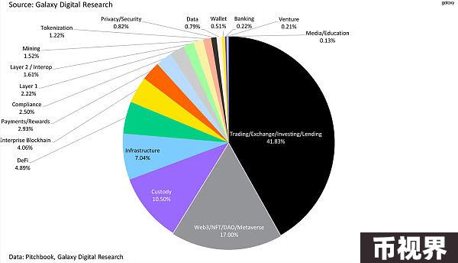

在风险投资家向加密货币和区块链初创企业生态系统投资的 338 亿美元中，最大一部分流向了提供交易、投资、兑换和借贷服务的公司，这些公司获得了超过 138 亿美元（41.83%）。越来越多的风险投资被投资于 Web3 公司，包括开发 NFT、DAO 和 Metaverse 工具、基础设施和游戏的公司，占总投资的 17%。

## 2022 年和 2023 年：风险投资大幅下降

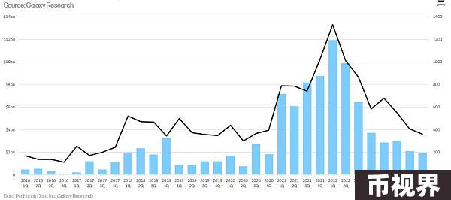

### 2022

投资概况：

风险投资家向加密货币和区块链初创公司投资了超过 300 亿美元，几乎与 2021 年的 310 亿美元持平。

投资在上半年达到顶峰，第三季度和第四季度大幅下降。

2022 年第四季度的交易数量和资本投资是两年来最低的。

投资 FTX 的知名 VC 遭遇了重大损失，红杉资本将其 2 亿美元的投资减记为零，淡马锡持有的价值 3.2 亿美元的 FTX 股票变得一文不值。

趋势：

后期公司获得了更大份额的资本，而种子前交易则继续减少。

Web3 在交易数量上领先，但交易和投资平台筹集的资金最多。

交易规模和估值中值处于 2021 年第一季度以来的最低水平。

风险投资融资：

2022 年是加密货币风险投资筹集金额最高的一年，超过 330 亿美元，尽管第四季度筹集的金额是 2021 年第一季度以来最小的。

平均基金规模有所增加，募集的基金超过 200 只，平均每只基金规模超过 1.6 亿美元。

### 2023

投资概况：

加密货币VC投资大幅下滑，与前两年相比投资额仅占三分之一。

交易数量和投资资本每个季度都持续创下新低。

趋势：

早期公司占据了交易的大多数，下半年种子前交易的份额有所下降。

估值和交易规模跌至 2020 年第四季度以来的最低水平。

贸易公司筹集的资金最多，其次是第 2 层和互操作性以及 Web3 部门。

风险投资融资：

由于宏观经济状况和加密货币市场的动荡，筹款面临挑战。

加密货币风险投资筹款基金规模

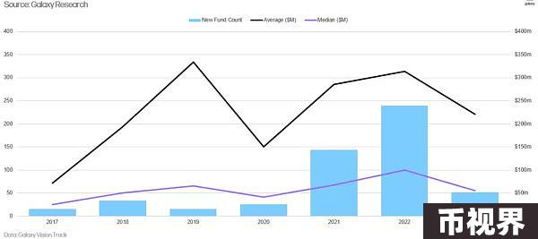

2023 年新加密风险投资基金成立数量是 2020 年以来最少的，平均基金规模下降了 30%，中位数基金规模下降了 45%。

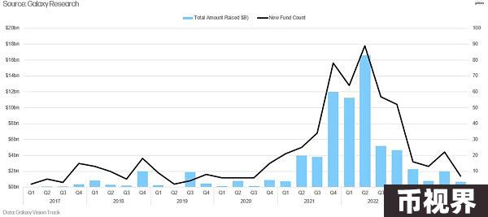

加密风险投资近期趋势的关键要点包括 2022 年和 2023 年兴趣和投资明显下降，2023 年下降尤其显著。尽管如此，Web3 在交易数量上仍然领先，而交易平台在筹集的资金上占主导地位。尽管面临监管挑战，但美国仍然是加密初创企业生态系统的主导者。此外，宏观经济逆风和市场动荡给创始人和投资者都创造了一个艰难的环境，导致融资面临重大挑战。

## 2024 年：风险投资现状

我们在之前的新闻通讯中详细介绍了 2024 年第一季度和第二季度的风险投资情况。我们将仅重点介绍下图中可见的内容，这是自 2021 年第一季度末以来的持续趋势，其中早期投资明显超过后期投资。

